附件1
行业公需课在线考试流程
1、学员登录工科院学习平台(http：//wzgky.jxjy.chaoxing.com/mh)
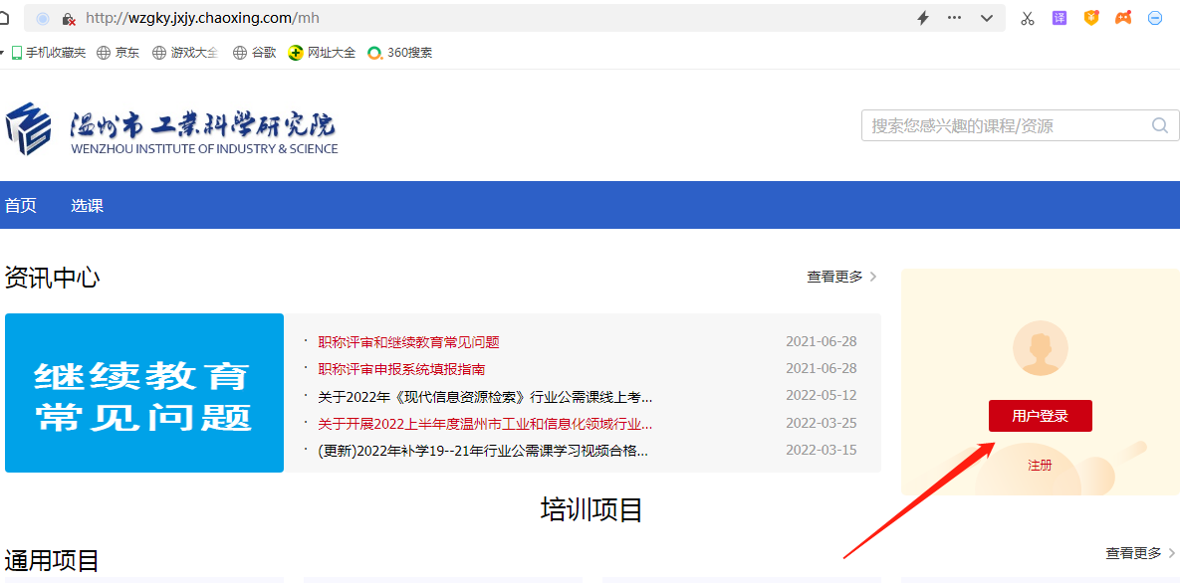

2、选机构账号登录，已有账号学员按账号注册时密码登录（用户名是身份证号码，初始密码是edu@身份证后六位）。
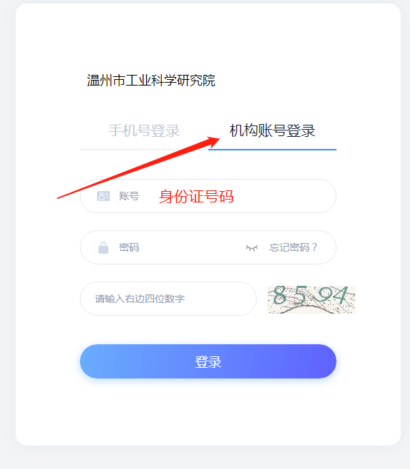

3、点击我学的课---点击所报名年份行业公需对应课程如：《2022年行业公需课》。
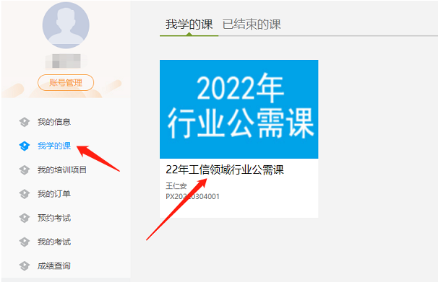

4、点击右上角考试
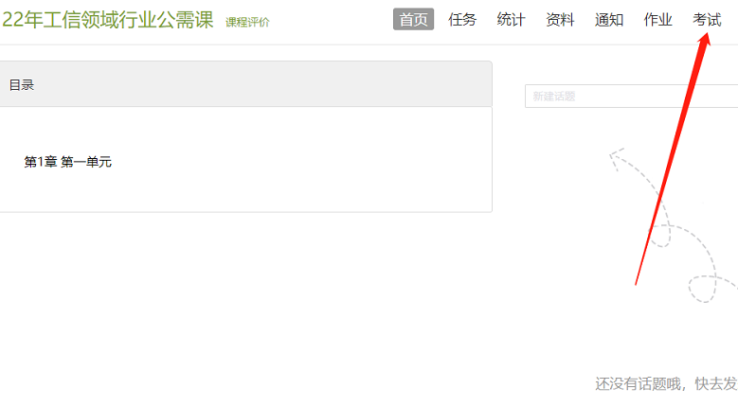

5、点击考试进入在线考试
